Информация об обращениях граждан, поступивших в Администрацию Артемовского городского округа за 3 квартал 2023 года

За 3 квартал 2023 год в Администрацию Артемовского городского округа поступило 299 обращений (за 3 квартал 2022 года – 274), из них:
- в письменной форме – 175 обращений (за 3 квартал 2022 года – 186),
- в устной форме – 26 обращений (за 3 квартал 2022 года – 0),
- в электронной форме – 98 обращений (за 3 квартал 2022 года – 80).

Динамика поступления обращений граждан с разбивкой по месяцам (представлена на Диаграмме 1):

июль | август | сентябрь
96 | 102 | 101

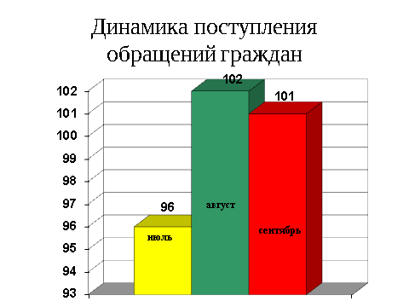
Диаграмма 1

Наибольшее количество обращений в третьем квартале 2023 года поступило от жителей, проживающих в городе Артемовском (268 обращений), что на 17% больше чем в АППГ (229 обращений). Информация об обращениях граждан, проживающий в сельских населенных пунктах представлена на Диаграмме 2.
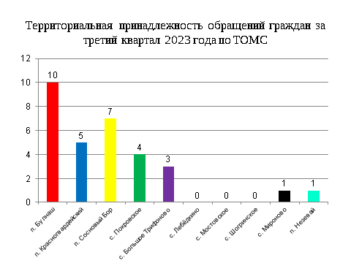Диаграмма 2

Информация по тематическим разделам обращений граждан

По результатам анализа вопросов, содержащихся в обращениях граждан, поступивших в адрес Администрации Артемовского городского округа, наибольшее количество обращений, в соответствии с Типовым общероссийским тематическим классификатором обращений граждан, утвержденным Управлением Президента Российской Федерации по работе с обращениями граждан и организаций, приходится на сферы экономики и жилищно-коммунальная сфера.

Период | Экономика | Жилищно-коммунальная сфера | Государство, общество, политика | Социальная сфера | Оборона, безопасность, законность
3 квартал 2022 года | 42 | 208 | 4 | 15 | 5
3 квартал  2023 года | 18 | 264 | 5 | 5 | 7

Структура вопросов граждан с разбивкой по тематическим разделам за 3 квартал 2023 года представлена на Диаграмме 3.

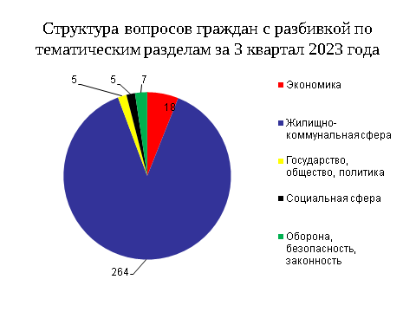Диаграмма 3

Результаты рассмотрения обращений граждан

Все 299 обращений рассмотрены, в том числе решено положительно 84 (разъяснено — 203, перенаправлено по компетенции — 12
Информация об обращениях граждан, содержащих сообщения о фактах коррупции

За 3 квартал 2023 года в Администрацию Артемовского городского округа обращений по факту коррупции не поступало.

